A18 – Cycle des cueillettes

Si vous souhaitez cueillir une bonne partie de vos remèdes, c'est assez simple.
Les préparations médicales élaborées à base de plantes sont faciles à réaliser. En commençant à cueillir et préparer, vous allez vous familiariser
a) avec le calendrier des saisons
b) avec la reconnaissance des plantes
c) avec la culture de certaines plantes
d) avec les stades de cueillettes selon les préparations voulues
e) avec divers mode de préparations

Schématiquement, le calendrier des cueillettes est calé sur les saisons. Vous adaptez selon les conditions spécifiques de votre lieu de cueillettes. Si vous avez la chance d'avoir une amplitude large, comme nous la connaissons dans les Pyrénées, vous pouvez jouer sur les différents climats, du méditerranéen plus précoce au montagnard plus tardif.
Dans certaines traditions, comme d'anciens calendriers celtiques ou amérindiens par exemple, les repères étaient calés sur les calendriers lunaires ou solaires.
Selon les années, les dates de cueillettes changent. Par exemple, entre 2017 et 2014, nous avons pour une même cueillette une variation de presque 2 mois sur les dates de cueillettes. C'est-à-dire que sur un même lieu, avec une même plante, nos cahiers de cueillettes indiquent une différence des dates de cueillettes supérieure à 1 mois. Cela est dû à de nombreux facteurs, dont les variations climatiques.
Il est donc judicieux, pour cueillir, d’observer les rythmes de la nature. Et plus que les observer, laisser l’observation dépasser la logique et les sens (vue, ouie, odorat). En effet, il est possible de voir la nature s’éveiller dans un rythme lent ou pas à-coups selon les années. Des années plus douces, des années plus difficiles. Le printemps est comme un enfantement. Nous observons cela. L’invitation est de l’observer, bien sûr, et aussi de le respirer. Respirer avec la nature, c’est respirer avec la terre et les étoiles. C’est mettre nos cellules, ces milliards de cellules qui viennent de ce sol, de cette planète, se mettre au diapason de la vie qui se déploie. Respirer. Ne rien faire. Juste aller dans la forêt ou le jardin. Ou regarder en ville un arbre se couvrir de feuilles. Faire des offrandes. Laisser la gratitude monter, dans nos gestes, nos pensées. Sans strass ni paillettes. En toute simplicité. Aussi humbles qu’une feuille d’herbe. Se mettre au diapason.
Respirer.
Accueillir.
Savourer.
Le cueilleur sensible n’est pas celui qui va cueillir avec douceur. Il n’est pas que cela. Le cueilleur, pour être sensible, accueille d’abord en lui la nature. Juste en étant présent.
Respirer.
Accueillir.
Savourer.
Là est la méditation. Vous pouvez vous dire, à ce moment là : « je vis un moment unique. Un moment merveilleux. »
Cela dépasse vos sens. Cela déborde même parfois sur vos rêves.
C’est la vie dans tout ce qu’elle a de poétique qui se manifeste. Que vous le perceviez ou pas, cela est.
Alors, quand votre cueillette se mettra en mouvement, elle sera inspirée. C’est la nature qui l’inspire. Le cueilleur devient alors un serviteur. Il met son temps, sa présence, son énergie, son corps, ses pensées, son cœur ouvert… au service de l’énergie de guérison. Cette énergie se déploie dans ce que la forêt donne au cueilleur qui apprend à recevoir. Pour prendre soin d’autres humains, ou d’animaux, de plantes ou de lieux. Ces remèdes sont des dons. Ils sont habités. Ils ont une vitalité particulière.
Si vous lisez ces lignes, c’est que vous êtes dans cet élan. Sentez vous digne. Sentez vous autorisé. Car ce que vous ferez, vous le ferez avec justesse. La justesse du cœur qui est accordé à la nature et ses mystères. La justesse de l’intuition qui est à l’écoute de ce qui est donné.

Les grands rythmes des cueillettes sont comme des marées que le monde végétal exprime sur terre. Plus que des marées, ce sont des rythmes terrestres qui font écho à des rythmes à la fois cosmiques et telluriques.
Ainsi, les feuilles et les tiges (herbacées ou arborescentes) sont liées aux grands mouvements de l’eau. C’est là que s’exprime la notion de marée.
Les fleurs et les fruits sont plus liés aux mouvements cosmiques et surtout aux forces de lumière et de chaleur.
Les herbacées montrent un certain rythme annuel. Il en va de même chez les arbres. Nous retrouvons aussi ce rythme chez le cerf, dans le monde animal. Le cerf n’est pas le roi des forêts uniquement parce que c’est un animal majestueux. Ses cornes croissent au printemps en même temps que les bourgeons, il connait une période liée à sa reproduction en fin d’été/début d’automne, quand les arbres libèrent leurs fruits mûrs, et il perd ses cornes en fin d’automne. Les forces cosmiques qui l’inspiraient avec ses cornes/antennes l’invitent à revenir à la sensorialité plus terrestre et à la matière. C’est aussi le temps de la chasse et de la rudesse hivernale, avec la mort pour certains animaux. Le cerf est dans le monde animal le représentant de ces grands cycles. C’est sa proximité avec les mystères de la forêt qui inscrit en lui ces signes. Ces rythmes. Le cerf est un animal magique, proche de tous les êtres qui vivent en forêt, visibles et invisibles.

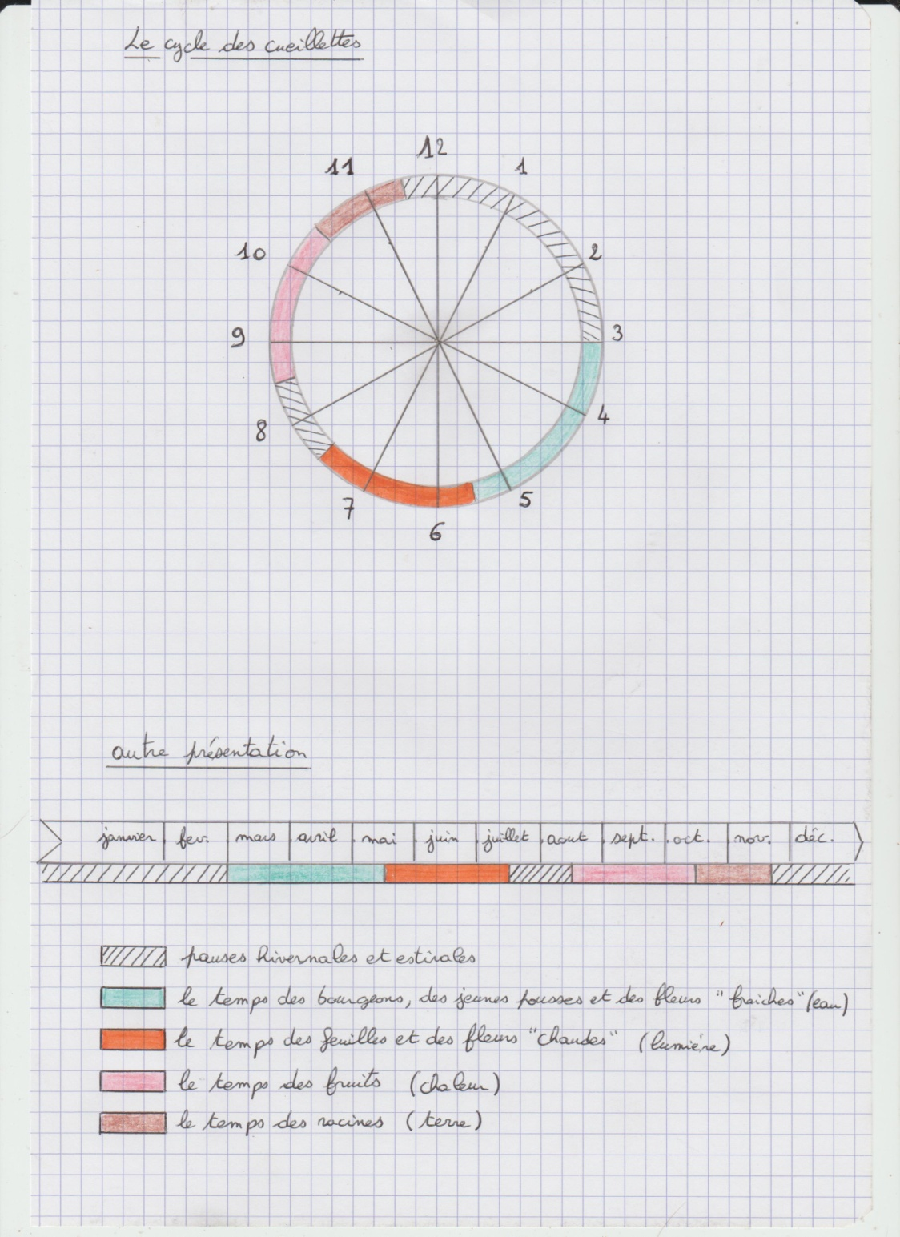

Pour débuter les cueillettes, vous avez largement de quoi faire avec les plantes que vous connaissez. Vous en apprendrez au fur et à mesure. Commencez avec les plantes communes. Ces plantes familières que vous connaissez. Elles recèlent de mille trésors. Elles vont vous enseigner les gestes, les dosages, les préparations. Ensuite, ces préparations, vous pourrez les appliquer à d’autres plantes. Vous verrez, ce n’est pas la quantité qui importe. A travers la cueillette, vous vous trouverez des affinités.
Affinités de genre : peut être serez-vous plus familier ou familière avec les arbres, ou les fleurs herbacées, ou les racines… et vous déploierez alors diverses cueillettes et préparation concernant ce type végétal. Ce sera votre type végétal principal, même si les autres types vous plaisent. Nous avons tous un type végétal dominant. Par exemple, une personne aimant particulièrement les fleurs herbacées sera apte à cueillir de tout, mais se concentrera à juste propos sur les fleurs : huiles de macération, baumes, élixirs… ces personne seront liées aux fleurs comme les papillons (les papillons sont des fleurs animales qui volent. Ils sont là pour nous rappeler que la beauté des fleurs existe aussi dans le non végétal. Les humains ont aussi ces couleurs, mais moins visibles).
Affinités de mode préparatoire : peut être serez vous une exploratrice ou un explorateur de la grande variété des macérations huileuses. Ou alors des élixirs. Ou alors des remèdes alchimiques. Il se peut que ce soit le mode préparatoire qui alterne les cueillettes et le travail de laboratoire qui vous corresponde plus.

Les grands rythmes de cueillettes ne correspondent pas aux rythmes d’utilisation. Ils permettent de glaner, préparer et stocker des plantes pour les utiliser à divers moments de l’année. De plus, certaines préparations amplifient les vertus de certaines plantes. Par exemple, le bourgeon de noisetier mangé par les chevaux n’a pas le même effet que ces mêmes bourgeons mis à macérer. La cueillette est un acte particulier ; Un art diront certains. Une magie diront d’autres. Cueillir, c’est quoiqu’il en soit ouvrir en soi des portes que peu de personnes vont ouvrir. Ce qui parait simple, lorsque c’est répété et réalisé avec humilité, apporte des bienfaits insoupçonnés.

Schématiquement, dans les grands rythmes de cueillettes, nous avons
Calendrier de cueillettes pour débuter et même pour rester grands débutants sur toute une vie… assez simple, à peaufiner en ajoutant vos propres rencontres sauvages ou plantes du jardin.

Le temps des bourgeons et jeunes pousses
Mars à mi-mai
Bourgeons et jeunes pousses pour gemmothérapie ( prendre liste des macérats )
Elixirs de bourgeons
Jeunes pousses ronces, fleurs primevères ( thé/tisane )
ail des ours (pesto)
fleurs pâquerette (huile de bellis)

Le temps des feuilles et des fleurs chaudes
mi-mai à mi juillet
fleurs arbres ( tisane ) : aubépine, tilleul, sureau…
fleurs herbacées : calendula, millepertuis ( huile )
millepertuis, épilobe, achillée millefeuilles ( alcoolature )
calendula, camomille, mauve, coquelicot… ( tisane )
feuilles arbres : bouleau, frêne, noisetier, noyer, olivier ( tisanes )
pêcher, noyer ( vin )
feuilles de ligneux au jardin framboisier, cassis ( tisane )
feuilles herbacées : orties ( jus, alcoolature )
aromatiques du jardin ou sauvage : sauge ( fumigation )
romarin, menthe, mélisse, verveine, thym ( tisane )

fruits : garder queues de cerises

Le temps des fruits : on se délecte
mi-aout à mi-octobre
+ prunelles ( lacto-fermentation )
+ genévrier ( cure )
L'été, le cueilleur se transforme souvent en jardinier

Le temps des racines et des feuilles qui tombent
mi-octobre à mi-novembre
Orties (tisanes)
Cardère, bardane (alcoolature)
Consoude , sauvage ou jardinée(huile, baume)

Le temps du bois
Décembre et janvier

Aubier de tilleul et d’autres bois médicinaux

